Пешеходные переходы

В течение дня каждому городскому жителю приходится по нескольку раз переходить дорогу. Казалось бы, что в этом сложного? Ведь улица, на которой стоит твой дом, тебе хорошо знакома. Так же хорошо знаешь ты дорогу в школу, в магазин, в кинотеатр, к друзьям...
Ты привычно ходишь по знакомым маршрутам и нередко переходишь дорогу там, где привык, где тебе удобно.
Но правильно ли ты поступаешь? Можно ли переходить дорогу там, где тебе удобно, или там, где ты привык это делать?
Давай разберёмся:
• как правильно переходить дорогу;
• где это можно делать;
• как вести себя, переходя через дорогу.
Чаще всего для перехода дороги используют специальные участки. Их выделяют для того, чтобы пешеходы могли перейти проезжую часть без опасности для жизни. Такие места так и называют — «пешеходные переходы».
Как же узнать, где расположены пешеходные переходы?
Чтобы их было легче отыскать, используют специальные дорожные знаки и дорожную разметку.
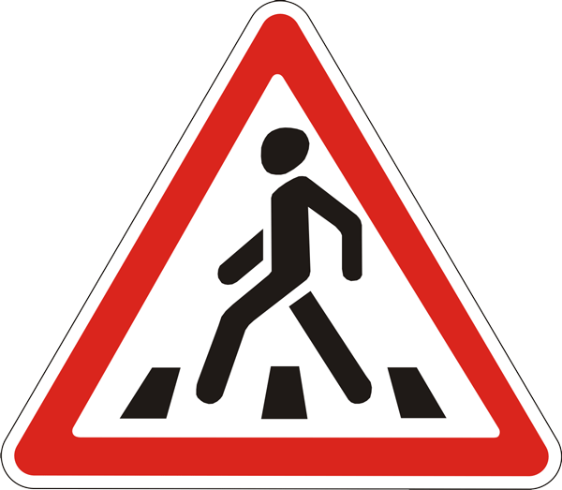
Безопаснее всего переходить дорогу по подземному переходу. Его обозначают специальным знаком:
Почему это самый безопасный путь? Когда ты переходишь дорогу по подземному переходу, твой путь не пересекается с путём движения транспорта по дороге. Значит, тебе не грозит опасность попасть под колёса автомобиля или трамвая.
Дорожный знак, обозначающий нерегулируемый пешеходный переход, узнать лёгко. Ведь на нём изображён пешеход, переходящий дорогу.
Кроме этого, в месте перехода через дорогу на проезжую часть наносят специальную дорожную разметку. Она имеет вид широких белых полос, проведённых через равные промежутки, и известна под названием «зебра». И действительно, своей раскраской переход напоминает настоящую зебру.
Эта «зебра» неживая
И детей, и взрослых ждёт.
Пешеходам помогает,
Через улицу ведёт.
Теперь мы с тобой знаем, что «зебра» показывает, где находится надземный нерегулируемый пешеходный переход. А белые полосы придумали для того, чтобы пешеход, который идёт по переходу, был лучше виден водителю. Ведь любой человек гораздо лучше заметен на фоне белых полос, чем на фоне асфальта.
Когда водитель подъезжает к пешеходному переходу, он знает — в этом месте необходимо быть особенно осторожным и надо снизить скорость. Ведь в этом месте на проезжей части могут быть пешеходы.
Запомни, что в Правилах дорожного движения записано:
пешеходы должны пересекать проезжую часть по пешеходным переходам!
